MANUEL LORA ROMAN

Práctica MongoDB 2014

- Instala MongoDB sobre Linux o Windows.

En primer lugar, nos crearemos una cuenta en MongoDB. Atlas. Eligiendo el plan gratuito, crearemos nuestro clúster. Así quedaría:

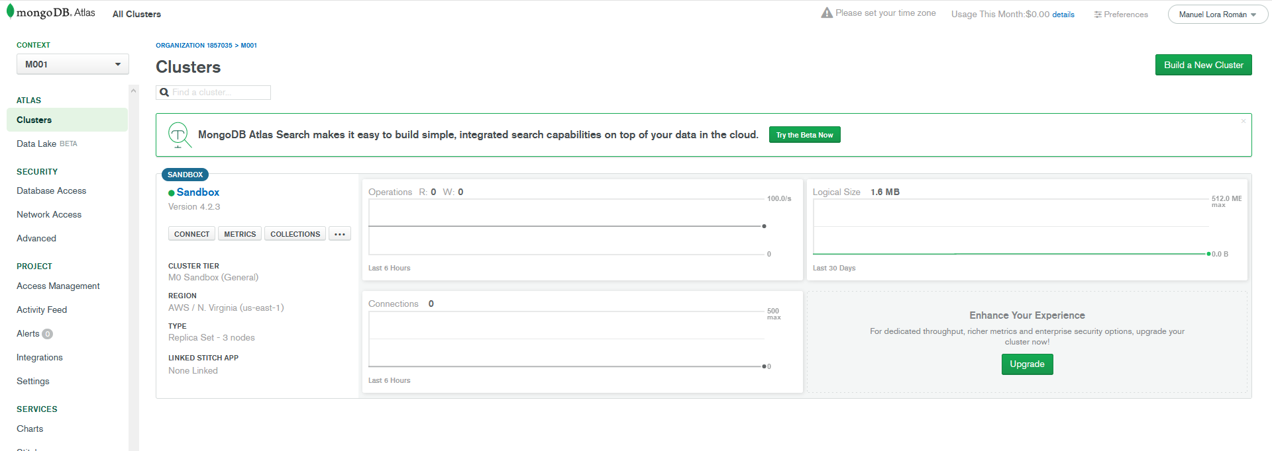

En segundo lugar, aquí tenemos instalado Mongo Shell:

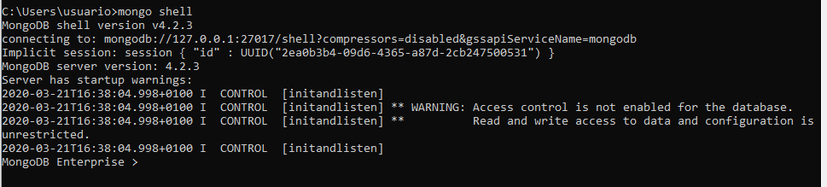

Para conectarnos a nuestro clúster de Mongo, ejecutaremos este comando en la cmd de Windows:

mongo "mongodb+srv://sandbox-uo8jy.mongodb.net/test" --username m001-student
--password m001-mongodb-basics

Por último, usaremos MongoDB Compass:

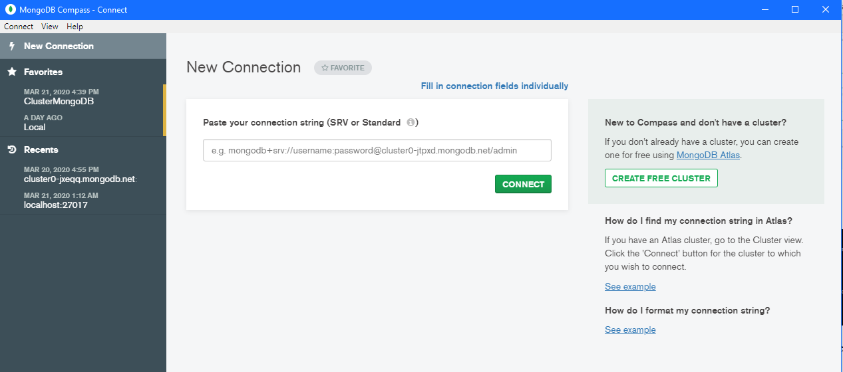

- Empleando la utilidad mongoimport introduce los documentos correspondientes a las colecciones productos y zips (códigos postales).

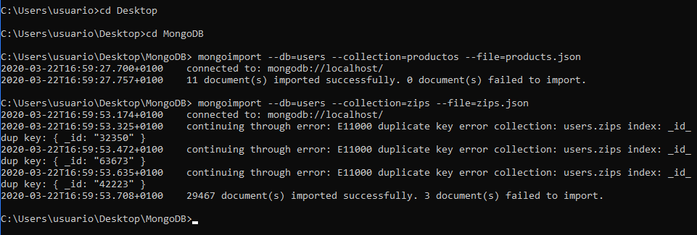

- Introduce un registro con los datos de tu teléfono móvil.
Por MongoDB Compass, se introduciría de la siguiente manera:

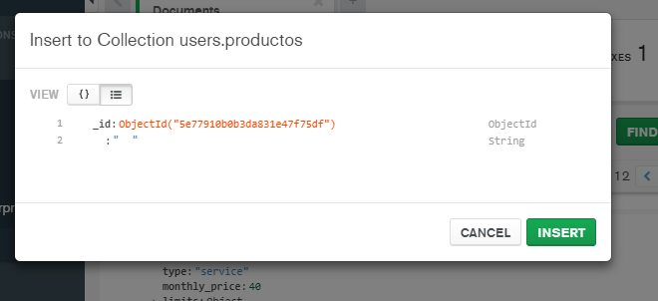

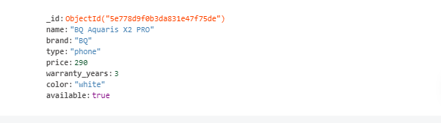

Por Mongo Shell, se introduciría de la siguiente manera:

db.productos.insertOne({ name: “BQ Aquaris X2 PRO”, Brand: “BQ”, type: “phone”, price: 290, warranty_years: 3, color: “white”, available: true)

- Introduce un registro con los datos de tu tarifa.

db.productos.insertOne({ name: “Inimitable de Vodafone”, type: “service”, monthly_price: 20, limits: {voice: {units: “minutes”, n: 1200, over_rate: 0.05}, data: {n: “unlimited”, over_rate: 0}, sms: {n: “unlimited”, over_rate: 0}}, sales_tax: true, term_years: 3)

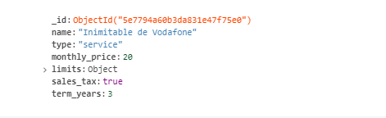

- Muestra los documentos correspondientes a productos cuyo precio es 200.

Hay que poner el filtro: {price: 200} y aplicarlo:

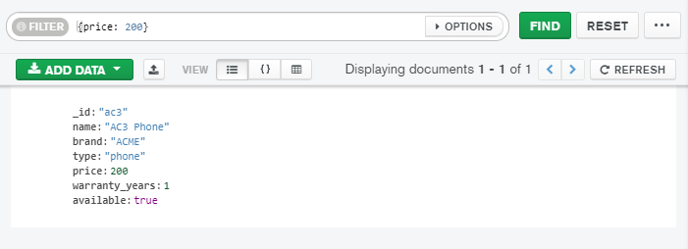

En Mongo Shell sería:

db.productos.findMany({price: 200})

- Muestra el número de productos de precio menor o igual que 10.

El filtro que habría que poner sería: {price: {$lte: 10}}

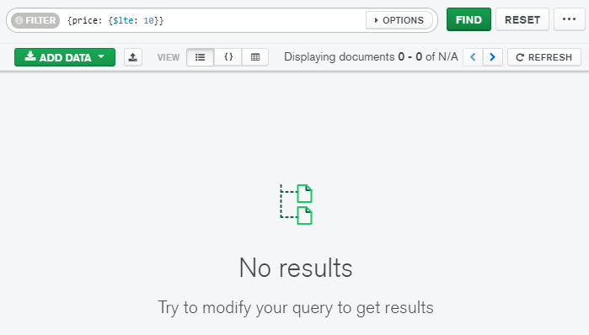

En Mongo Shell sería:

db.productos.findMany({price: {$lte: 10}})

- Muestra el nombre y precio de los productos cuyo tipo es teléfono.

db.productos.find({type: "phone"},{_id: 0, name: 1, price: 1})

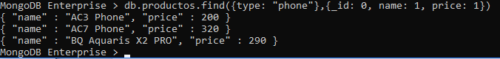

- Muestra los datos de los cargadores que sirven para el teléfono AC3.

db.productos.find({type: "charger", for: "ac3"}).pretty()

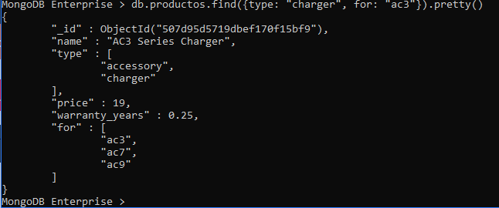

- Muestra las tarifas que permiten un tráfico de datos ilimitado.

db.productos.find({"limits.data.n": "unlimited"}).pretty()

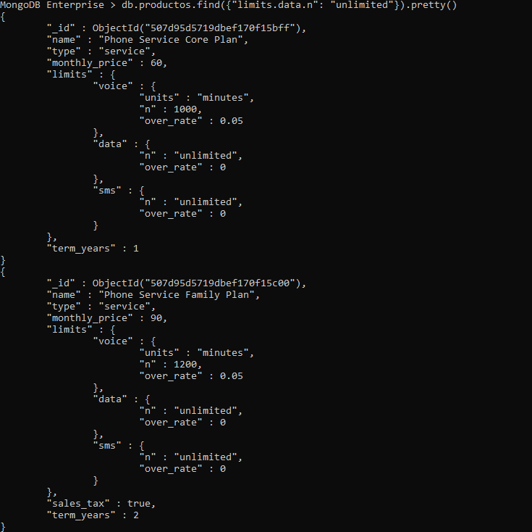

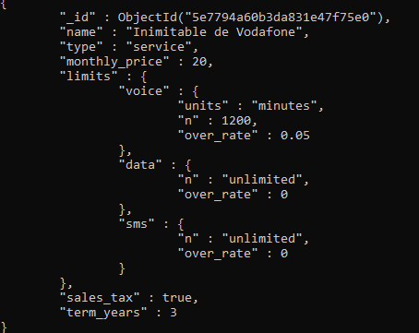

- Muestra el nombre de los dos teléfonos más caros.

db.productos.find({type: "phone"}).sort({price:-1}).limit(2).pretty()

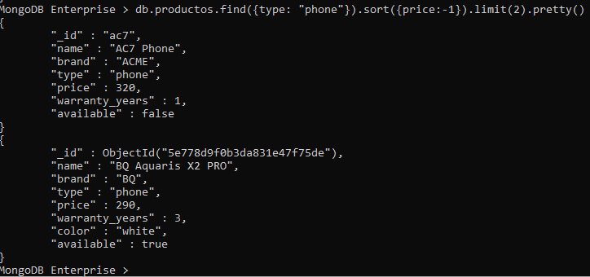

- Muestra el nombre de la ciudad más poblada de Alabama.

db.zips.find({state: "AL"}).sort({pop: -1}).limit(1).pretty()

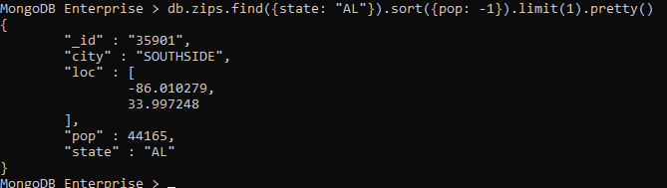

- Muestra el nombre de las ciudades de Michigan situadas al norte del paralelo 46.

db.zips.find({state: "MI", loc: {$gte: 46}},{_id: 0, city: 1})

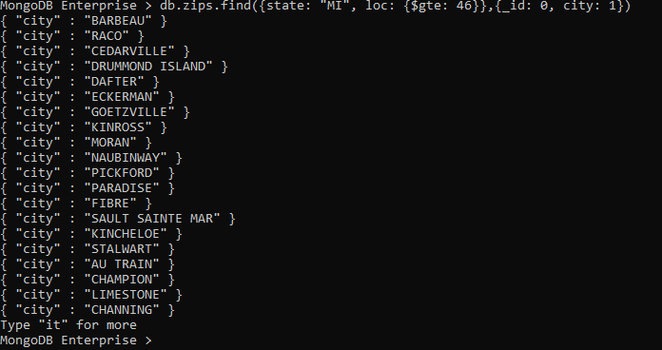

- Muestra el número de ciudades agrupadas por estado.

db.zips.aggregate([{"$group" : {_id:"$state", count:{$sum:1}}}])

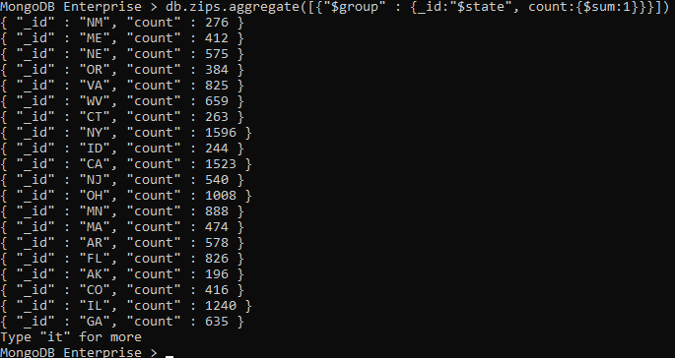

- Muestra la ciudad más poblada de cada estado.

db.zips.aggregate({$group:{_id:"$name", "maxValue": {$max:"$pop"}}})

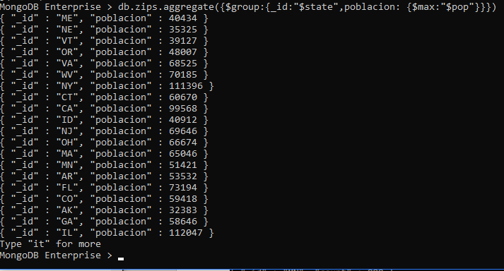

- Muestra la población total de cada estado.

db.zips.aggregate([{$group: {_id: "$state", poptotal: {$sum: "$pop"}}}])

